Soupis požadovaného nábytku

P.č. | Počet Ks | Název | Rozměr
1 | 32 | Knihovna závěsná prosklená – viz fotopříloha | 1000*300*500
2 | 2 | Kontejner čtyřzásuvkový na kolečkách, horní zásuvka se zámkem | 430*575*625
3 | 2 | Skříňka policová otevřená pod TV – ATYP, bez „límce“ proti padání věcí zadní pohledovou částí | 800*600*745
4 | 7 | Skříňka policová otevřená pod TV opatřená „límcem“ proti padání věcí | 800*600*825
5 | 7 | Stůl s „límcem“ proti padání věcí, deska LTD, hrana ABS 2 mm, nohy kovové | 1500*600*825
6 | 1 | Stůl s „límcem“ proti padání věcí, deska LTD, hrana ABS 2 mm, nohy kovové | 1600*600*825
7 | 1 | Stůl s „límcem“ proti padání věcí, deska LTD, hrana ABS 2 mm, nohy kovové | 800*600*825
8 | 1 | Stůl s „límcem“ proti padání věcí, deska LTD, hrana ABS 2 mm, nohy kovové, nohy posunuté 150 mm od okna pro topení | 800*600*825
9 | 11 | Stůl s „límcem“ proti padání věcí, deska LTD, hrana ABS 2 mm, nohy kovové | 950*600*825
10 | 13 | Šatní skříň typ 1 – posuvné dveře  vnitřní uspořádání: skříň dělená na polovinu šatní tyč/police + police v horní a spodní části skříně | 1200*600*825
11 | 7 | Šatní skříň typ 2 – posuvné dveře  vnitřní uspořádání: skříň dělená na polovinu šatní tyč/šatní tyč + police v horní a spodní části skříně + nástavec s policí | 1200*600*2800
12 | 2 | Šatní skříň typ 3 – posuvné dveře  vnitřní uspořádání: skříň dělená na polovinu šatní tyč/police + police v horní a spodní části skříně + nástavec s policí | 1200*600*2800
13 | 2 | Šatní skříň typ 4 – otvíravé dveře  vnitřní uspořádání: šatní tyč, police v horní a spodní části skříně + nástavec s policí | 600*600*2800
14 | 35 | Uzamykatelná komoda se zásuvkou, 3x zámek na společný klíč – viz fotopříloha | 600*600*1400

Pozn. – rozměry nábytku s límcem (stoly, skříňky pod TV) jsou měřené jako maximální, tzn. naměřené s výškou límce. Standardní výška pracovní plochy bude 745 mm.

Fotopříloha:

Knihovna závěsná prosklená: Uzamykatelná komoda
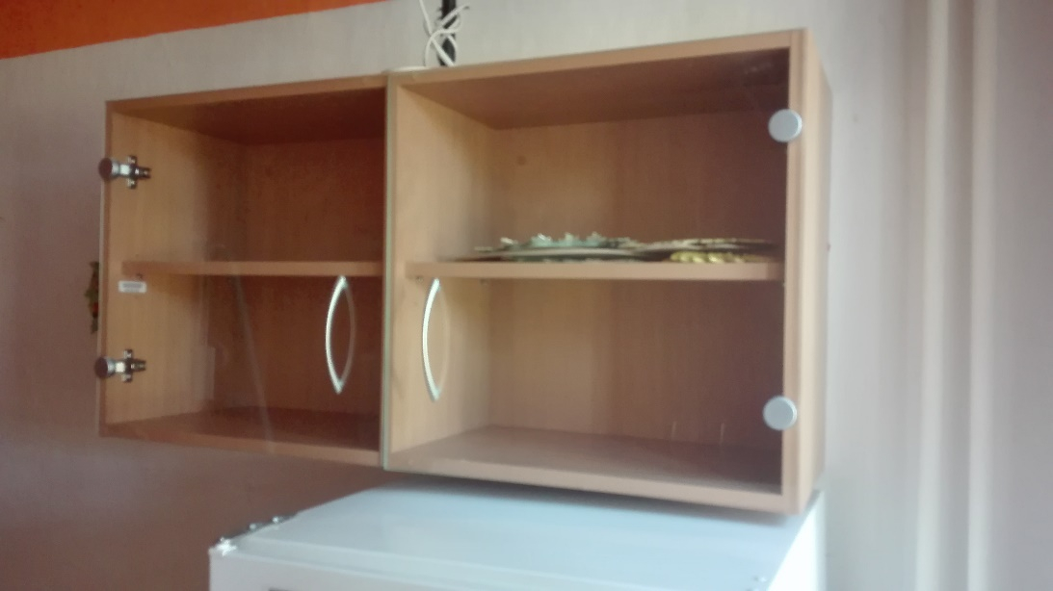
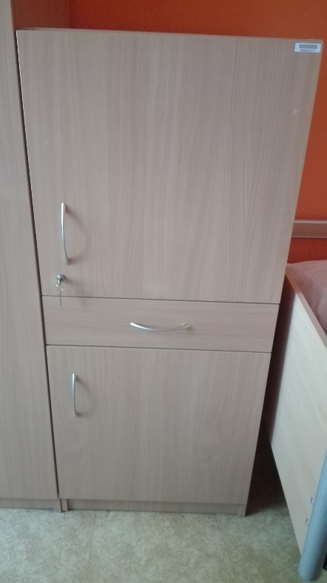
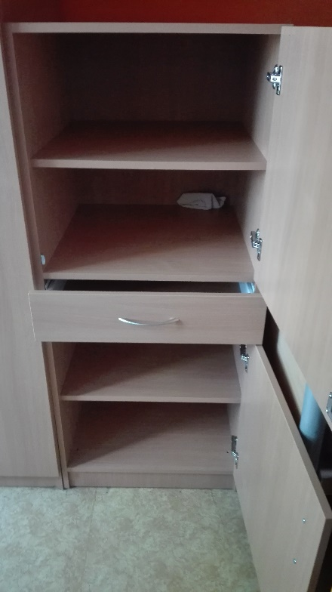

V Habrovanech dne 5. října
Zpracovala: Maláčová

